การใช้งานโปรแกรม

โปรแกรมสามารถนำไปใช้งานเป็นตัวกรองอีเมล์ โดยทำงานอยู่ที่เครื่องของผู้ใช้งานอีเมล์ซึ่งทำหน้าที่ในการกรองอีเมล์ที่มาจากเมล์เซิร์ฟเวอร์ที่ให้บริการอีเมล์แบบ POP3
ผู้ใช้งานสามารถนำโปรแกรมไปใช้งานได้กับเมล์ไคลเอนต์ที่หลากหลาย เพราะไม่ได้สร้างขึ้นมาเพื่อนำไปใช้กับเมล์ไคลเอนต์ตัวใดตัวหนึ่ง ซึ่งมีการใช้งานโปรแกรมดังต่อไปนี้

การติดตั้งโปรแกรม
1. ลง Java Runtime Environment (JRE) v 1.4.2 ในเครื่องผู้ใช้ซึ่งสามารถหาดาวน์โหลดได้จาก
http:://java.sun.com/j2se/1.4.2/download.html
2. Extract ไฟล์โปรแกรม spamkiller ที่ใช้ติดตั้งในไดเรกทอรี่ที่ต้องการ

การเรียกใช้โปรแกรม
เรียกโปรแกรม spamkiller.jar เพื่อเรียกใช้งานได้โดยตรง ซึ่งจะมีหน้าตาโปรแกรมดังต่อไปนี้

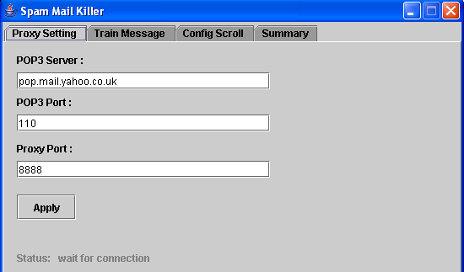
1
2
3
4
รูปที่ 1 การกำหนดค่าการติดต่อโดยผู้ใช้

สิ่งที่ต้องตั้งค่าให้กับส่วนต่างๆ
1. ใช้ในการตั้งค่าเมล์เซิร์ฟเวอร์ที่ต้องการจะติดต่อ ซึ่งเป็นเมล์เซิร์ฟเวอร์ที่ให้บริการ POP3
2. ใช้ในการตั้งค่าพอร์ตที่จะติดต่อไปยังเมล์เซิร์ฟเวอร์
3. ใช้ในการตั้งค่าพอร์ตเพื่อให้เมล์ไคลเอนต์สามารถติดต่อมาได้ซึ่งเป็นค่าพอร์ตเดียวกับที่ตั้งที่
เมล์ไคลเอนต์ซึ่งค่า default = 8888
4. ปุ่ม Apply เพื่อใช้ยืนยันการตั้งค่าต่างๆ
การกำหนดให้ระบบเรียนรู้อีเมล์
หน้าต่างที่ใช้สำหรับให้ระบบได้เรียนรู้อีเมล์โดยกำหนดโดยผู้ใช้

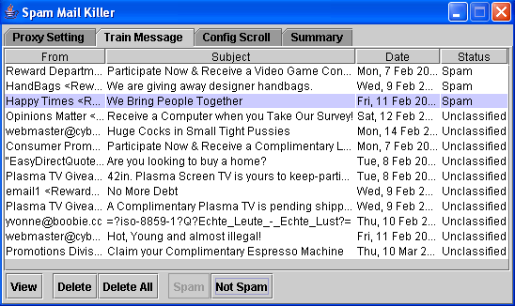
1
4
3
2
รูปที่ 2 หน้าต่างที่ใช้ในการสอนให้ระบบเรียนรู้อีเมล์

รายละเอียดต่างๆของการกำหนดประเภทอีเมล์
1. รายละเอียดอีเมล์ที่ได้รับเข้ามาที่ตัวกรอง ซึ่งผู้ใช้จะต้องระบุว่าเป็นอีเมล์ประเภทใดเพื่อให้ระบบได้เรียนรู้ โดย Unclassified คืออีเมล์ที่ระบบยังไม่เรียนรู้
2. ปุ่มใช้ในการดูเนื้อหาของอีเมล์ฉบับนั้นๆ
3. ปุ่มใช้ในการลบอีเมล์ฉบับที่ต้องการ
4. ปุ่มใช้ในการกำหนดประเภทของอีเมล์กำหนดได้ทั้ง Spam และ Not Spam โดยผู้ใช้อาจสามารถเปลี่ยนใจไประบุเป็นอีเมล์อีกชนิดหนึ่งก็ได้

ผู้ใช้งานต้องสอนให้ระบบเรียนรู้อีเมล์ก่อนโดยต้องให้เรียนรู้อีเมล์ดี และ อีเมล์ขยะอย่างน้อยชนิดละ 100 ฉบับระบบจึงสามารถทำการจำแนกอีเมล์ได้อย่างอัตโนมัติ
การกำหนดscore(ค่าความน่าจะเป็น)เพื่อใช้จำแนกอีเมล์

หน้าต่างการกำหนด score

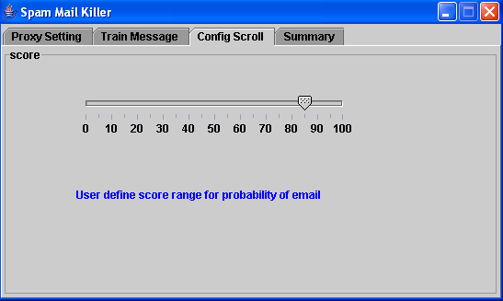
รูปที่ 3 การปรับแต่งค่า score เพื่อใช้ในการจำแนกอีเมล์โดยผู้ใช้

เมื่อผู้ใช้งานสอนให้ระบบเรียนรู้อีเมล์อย่างน้อยชนิดละ 100 ฉบับแล้ว ก็จะสามารถมากำหนด score ให้กับระบบ โดยผู้ใช้สามารถกำหนดscore เพื่อนำไปใช้เป็นค่าความน่าจะเป็นสำหรับใช้ในการจำแนกอีเมล์ที่เข้ามาในระบบอย่างอัตโนมัติ
ซึ่งแนะนำผู้ใช้ว่าควรจะกำหนด score ให้อยู่ในช่วง 75-90 เพราะจะทำให้การกรองอีเมล์ขยะทำได้อย่างมีประสิทธิภาพ ค่า default = 85
จำนวนอีเมล์ที่ผ่านเข้ามาในระบบ

หน้าต่างที่ใช้บอกว่ามีอีเมล์ที่ผ่านเข้ามาในระบบเป็นจำนวนเท่าไหร่

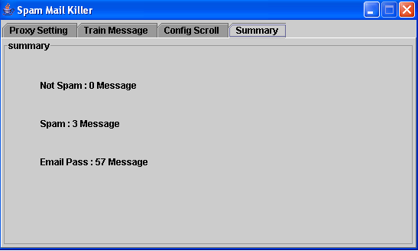
รูปที่ 4 แสดงจำนวนของอีเมล์ที่ผ่านเข้ามาในระบบ

แสดงจำนวนของอีเมล์ที่ผ่านเข้ามาในระบบโดยมีการแสดงจำนวนอีเมล์ทั้งหมด และอีเมล์แต่ละชนิดที่ผู้ใช้ได้ทำการให้ระบบเรียนรู้
การจำแนกอีเมล์โดยระบบ

หน้าต่างเมื่อระบบได้ทำการจำแนกอีเมล์เองอย่างอัตโนมัติ

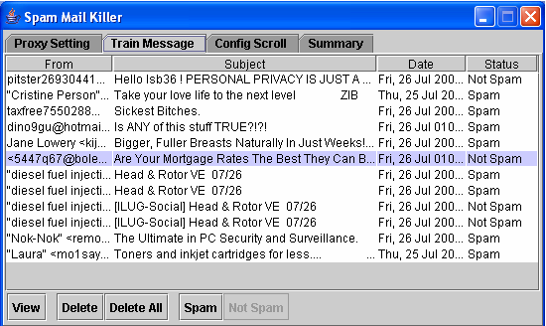
รูปที่ 5 แสดงระบบได้ทำการจัดจำแนกอีเมล์อย่างอัตโนมัติ

ระบบจะทำการจำแนกอีเมล์ที่เข้ามาในระบบอย่างอัตโนมัติเมื่อผู้ใช้ได้ทำการสอนให้ระบบเรียนรู้อีเมล์เป็นจำนวนหนึ่ง ซึ่งเมื่อระบบได้ทำจำแนกแล้วระบบก็จะนำอีเมล์ที่จำแนกได้ไปทำการให้ระบบเรียนรู้เองอย่างอัตโนมัติ ซึ่งถ้าการจำแนกผิดพลาดระบบก็จะเรียนรู้ผิดพลาด
ผู้ใช้จำเป็นต้องทำการแก้ไขข้อผิดพลาดให้กับระบบโดยผู้ใช้จะต้องเป็นผู้กำหนดชนิดของอีเมล์ที่ถูกต้องให้แก่ระบบเรียนรู้
การตั้งค่าที่เมล์ไคลเอนต์

การตั้งค่าที่เมล์ไคลเอนต์จากตัวอย่างนี้จะใช้งาน Outlook Express เป็นเมล์ไคลเอนต์ ซึ่งมีการตั้งค่าต่างๆดังต่อไปนี้

1. การสร้าง account การใช้งานอีเมล์ของผู้ใช้ (Tools->Accounts)

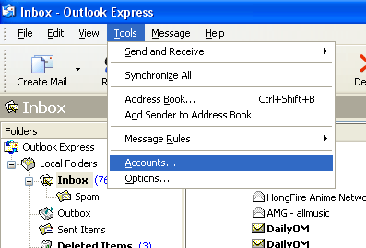
รูปที่ 6 แสดงการสร้าง account ในโปรแกรมอีเมล์ไคลเอนต์

2. การเลือก account ที่ต้องการใช้งาน(คลิก TabMail->เลือก account ในที่นี้ใช้ Yahoo)

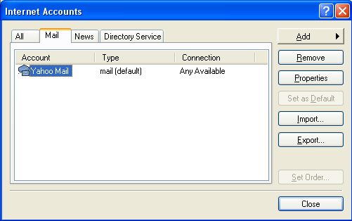
รูปที่ 7 เลือก account ที่ต้องการใช้งาน

3. การตั้งค่า POP3(คลิก Tab Servers)

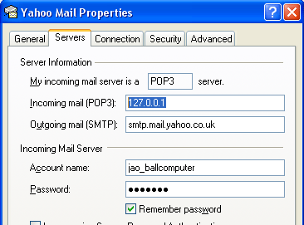
1
2
3
รูปที่ 8 การตั้งค่า pop3 ของผู้ใช้

มีวิธีการตั้งดังต่อไปนี้
1. ตั้งว่าเมล์เซิร์ฟเวอร์ที่จะติดต่อด้วยเป็นเมล์เซิร์ฟเวอร์ที่ให้บริการ POP3
2. ตั้งให้ติดต่อไปที่เครื่องของตัวเองเพราะจะทำการติดต่อกับตัวกรองโดยมีไอพี 127.0.0.1
3. ระบุ account และ password ของเราเพื่อให้สามารถรับเมล์ได้จากเมล์เซิร์ฟเวอร์

4. ตั้งค่าพอร์ตที่ใช้ติดต่อกับตัวกรอง(คลิก Tab Advanced)

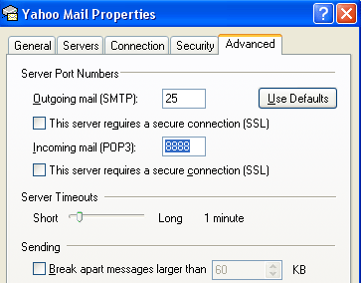
1
รูปที่ 9 การตั้งค่า Server Port Numbers
มีวิธีการดังต่อไปนี้
1. ตั้งค่าพอร์ตให้ตรงกับของตัวกรองเพื่อจะติดต่อกันได้
5. สร้างโฟลเดอร์เพื่อเก็บอีเมล์ขยะ

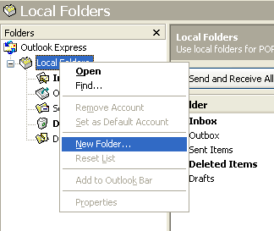
รูปที่ 10 การสร้างโฟลเดอร์ สำหรับเก็บอีเมล์ขยะ

6. ตั้งชื่อโฟลเดอร์ที่เก็บอีเมล์ขยะ

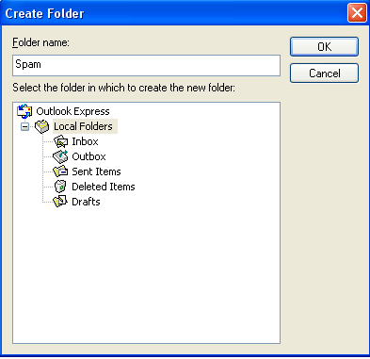
รูปที่ 11 การกำหนดชื่อโฟลเดอร์ที่ใช้เก็บอีเมล์ขยะ
7. ผลการสร้างโฟลเดอร์เก็บอีเมล์ขยะ

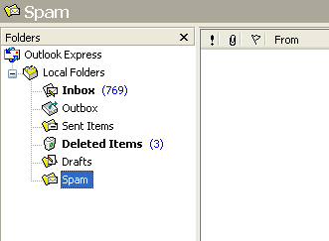
รูปที่ 12 ผลจากการสร้างโฟลเดอร์ที่เก็บอีเมล์ขยะ

8. สร้าง message rule

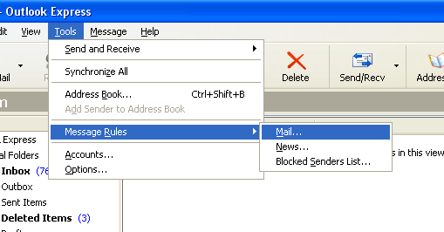
รูปที่ 13 สร้างกฎเกณฑ์ของอีเมล์

สร้างกฎเพื่อให้อีเมล์ที่ถูกระบุว่าเป็นอีเมล์ขยะหรือว่าเป็นอีเมล์ประเภทไหนไปเก็บได้ถูกโฟลเดอร์

9. การกำหนดกฎใหม่ (คลิก Tab Mail Rules -> New

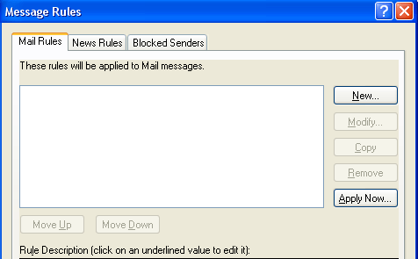
รูปที่ 14 หน้าต่างที่ใช้สร้างกฎในการกรองอีเมล์

10. การกำหนดเงื่อนไขให้กับกฎ

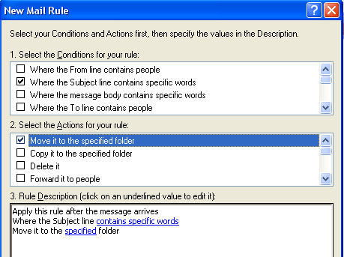
รูปที่ 15 การกำหนดว่าอีเมล์ที่ตรงตามกฎจะเก็บไว้ที่ไหน
11. คลิกที่ contains specific words ในข้อ 3. Rule Description (click on an underlined value to edit it) จากรูปที่ 15 ได้ผลดังรูปที่ 16 จากนั้นใส่คำว่า [Spam] ใน Text Box ดังรูป คลิกปุ่ม Add แล้วกดปุ่ม OK

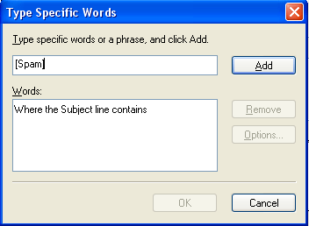
รูปที่ 16 กำหนดคำนำหน้าหัวเรื่องในอีเมล์

12. คลิกที่ specified ในข้อ 3. Rule Description (click on an underlined value to edit it) จากรูปที่ 15ได้ผลดังรูปที่ 17 คลิกที่ Spam แล้วกดปุ่ม OK

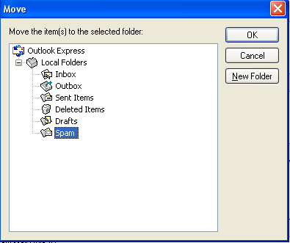
รูปที่ 17 โฟลเดอร์ที่เก็บอีเมล์ที่เป็นไปตามกฎเกณฑ์
13. จะกลับมาที่หน้า New Mail Rule กดปุ่ม OK ดังรูปที่ 18

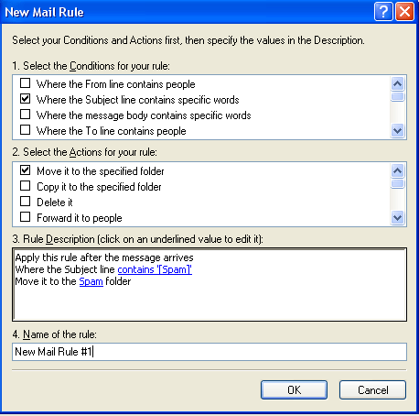
รูปที่ 18 ผลจากกำหนดกฎเกณฑ์อีเมล์

หลังจากนี้พอมีอีเมล์ที่ระบบกรองอีเมล์ขยะคิดว่าเป็นอีเมล์ขยะส่งมาโดยมี Subject นำหน้าด้วย [Spam] จะถูกส่งไปยังโฟลเดอร์ Spam โดยอัตโนมัติ

